**APRENDIZAJE 1**

|  |
| --- |
| TEMA: PALNOS Y PUNTOS CARDINALES |
| FECHA: 27/03/2025 |

1.- Lee los siguientes recursos y realiza las actividades que se presentan a continuación

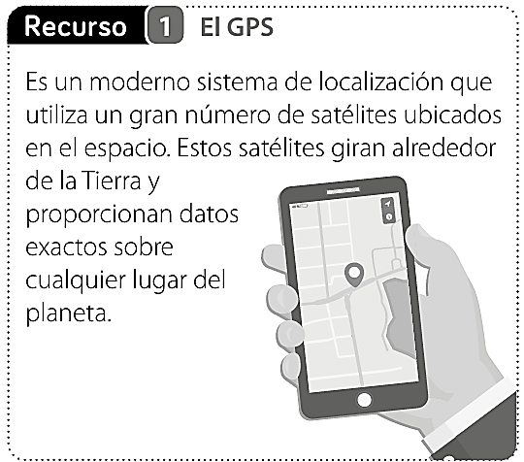 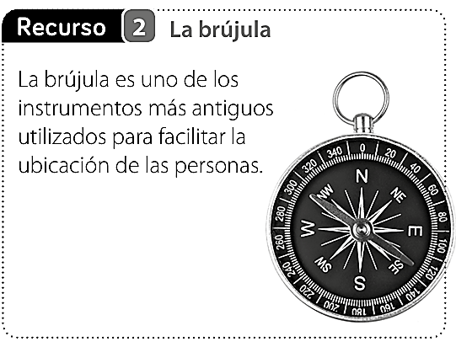

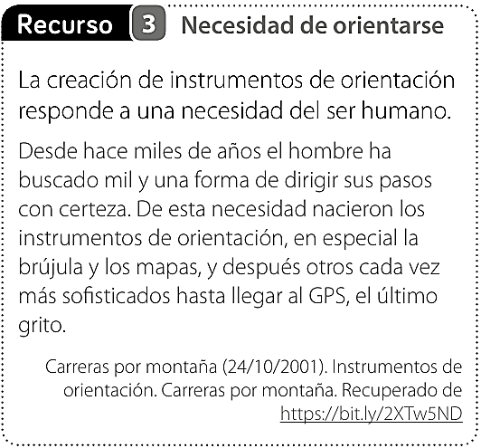

1. Si tuvieras que realizar un viaje a un lugar que no conoces, ¿cómo utilizarías estos instrumentos? Fundamenta utilizando la información de los Recursos 1, 2 y 3.  
     
   ___________________________________________________________________________________________________  
     
   ___________________________________________________________________________________________________
2. Con el recurso 1 responde ¿Qué tipo de información proporcionan estos satélites?

___________________________________________________________________________________________________  
  
___________________________________________________________________________________________________

1. Con el recurso 3 responde ¿Cuál es el instrumento de orientación más moderno mencionado?  
     
   ___________________________________________________________________________________________________  
     
   ___________________________________________________________________________________________________

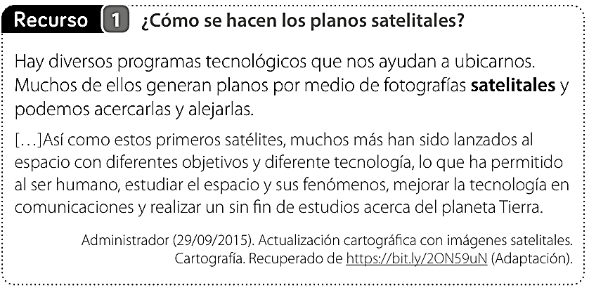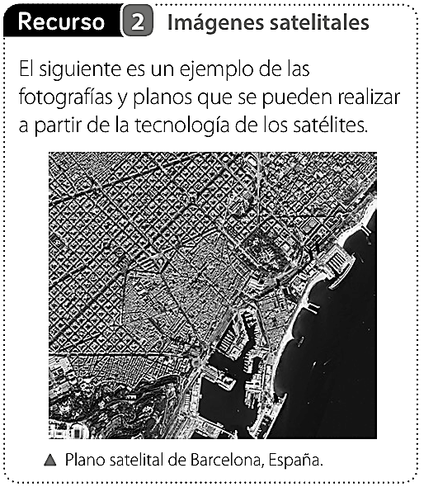2.- Lee y observa los Recursos y responde las preguntas que se presentan a continuación.

a.- Con la información de los Recursos 1 y 2 responde ¿por qué es importante el uso de la tecnología para poder ubicarnos en el espacio?  
  
__________________________________________________________________________________________________________  
  
__________________________________________________________________________________________________________

b.- Según el texto, ¿qué funciones han cumplido los satélites lanzados al espacio?  
  
_________________________________________________________________________________________________________  
  
_________________________________________________________________________________________________________

c.- Para conocer el plano de tu barrio, ingresa a https://www.google.cl/maps y coloca tu dirección. A partir de esto responde: Plano satelital de Barcelona, España. i. ¿Conocías el plano de tu barrio?, ¿habrías podido conocerlo sin la tecnología? Fundamenta.  
  
_________________________________________________________________________________________________________  
  
_________________________________________________________________________________________________________